Guia de Aprendizaje

Área Tecnología e Informática

****HERRAMIENTAS O APLICACIONES TEMA: **Hoja de Cálculo**

GRADOS: **Décimos** FECHA DE TRABAJO 26-02-2025

ESTUDIANTE: CURSO:

## OBJETIVOS DE APRENDIZAJE:

* Explicar el concepto de hoja de cálculo
* Identificar las partes de una hoja de cálculo
* Establece diferencias entre las clases de rangos
* Identifica la función que hace el cuadro de nombre.
* Define correctamente cada una de las partes de una hoja de cálculo.

Fase: INFORMATIVA

# Hoja de Cálculo

Una Hoja de Cálculo es una tabla o cuadricula que permite alojar datos y realizar diversos cálculos con ellos. En otras palabras, es una planilla electrónica que facilita manipular diferentes tipos de datos como numéricos y alfanuméricos y realizar con ellos operaciones tanto matemáticos, estadísticos y lógicos.

La hojas de cálculo se presentan como un conjunto de Filas y Columnas que son identificadas por letras y números respectivamente y a la intersección entre ellas se denominan Celdas.

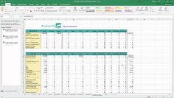La importancia de las hojas de cálculo radica en que se utiliza en grandes organizaciones, porque permite el majo de gran cantidad de datos, permite automatizar tareas por el uso de formulas, crear gráficas estadísticas facilitando la toma de decisiones,

# Partes de la hoja de cálculo

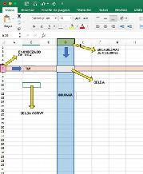

## Encabezado de Columna:

También llamado Rótulo de columna, Es la primera fila (horizontal) de la Hoja de cálculo, estas celdas que están identificadas alfabéticamente, le dan el nombre a cada columna. Ej: Columna D.

## Encabezado de Fila:

Rótulo de Fila. Es la primera columna (Izquierda) de la hoja de cálculo, se encuentra enumeradas secuencialmente y se utilizan para identificar cada fila o renglón Ej: Fila 5.

## Columna:

Conjunto de celdas secuencialmente que están dispuestas verticalmente.

## Fila:

**Celda**:

Son las franjas horizontales de la hoja de cálculo y están conformadas por celdas secuenciales dispuestas horizontalmente.

Es cada uno de los rectángulos que se originan de la intersección de las filas y columnas. El nombre de una celda está compuesta por la letra de la columna y el número de la fila Ej: B10.

## Celda Activa:

Es aquella celda que se encuentra resaltada en forma de rectángulo en la hoja de cálculo, significa que esta activa y lista para recibir los datos. Una forma de saber cuál es la celda activa es observando el dato que se encuentra en la casilla de Nombre de celda en la barra de herramienta (parte superior.)

## Rango:

Es un conjunto de celdas secuenciales, que pueden ir de forma vertical, horizonte y en forma de matriz. Se identifica nombrando siempre la primera y ultima celda del rango. separados por dos puntos. Ej: Rango B8:B22

Los archivos que se originan en una base de datos se llaman Libros. Estos a su vez puede contener varias hojas de calculo.

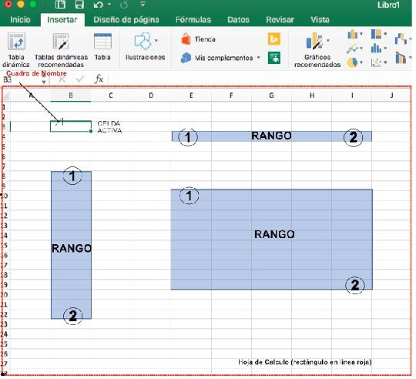

Fase: GUIA DE TRABAJO (1)

Actividad 1: Sobre la siguiente imagen, coloree los sectores que se solicitan a continuación

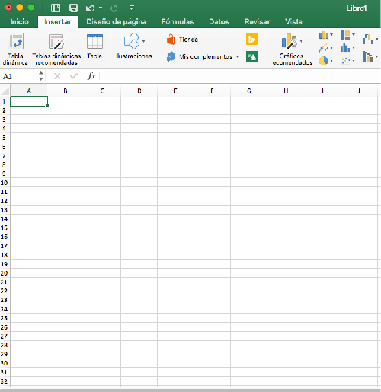

1. Encabezado de Columna
2. Columna H hasta H30
3. Celda F30
4. C15:C20
5. Rango: C3:F3
6. E26:G30

Actividad 2: Responda el siguiente cuestionario en la misma GUIA

* 1. ¿A qué referencia hace según las parte de una hoja de cálculo la siguiente esta expresión: D15?
  2. Justifique si la siguientes expresiones están bien escritas, explicando el error si lo hay y como debería ser correctamente?:
     + D5;D10:
     + 8A:
     + 1G5:J30:
     + f30:

Fase: INVESTIGACIÓN. (2)

En su cuaderno de apuntes de la materia y teniendo como referencia la guía de aprendizaje, resuelva el siguiente cuestionario.

Cuestionario:

¿Qué es una Hoja de Cálculo?

En una Hoja de Cálculo, ¿Cómo se identifican las Columnas y Las Filas? Defina los Siguientes Conceptos:

* Fila
* Columna
* Celda
* Rango

¿Qué diferencia existe entre los conceptos Celda y Celda Activa?

¿Cuántas clases de Rangos existen en una hoja de cálculo?